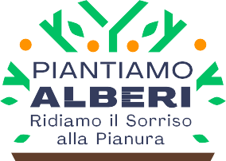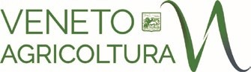

Gentile Cittadino,

siamo lieti di informarti che il nostro comune ha aderito all’importante iniziativa finanziata dalla Regione Veneto e messa in atto da Veneto Agricoltura, denominata “Ridiamo il Sorriso alla Pianura Padana”1, finalizzata alla distribuzione gratuita ai comuni del Veneto che aderiranno per il 2021, di circa 70.000 giovani alberelli ed arbusti autoctoni. Tale iniziativa, attraverso la distribuzione di piantine forestali autoctone di provenienza locale, mira a migliorare le caratteristiche ambientali del territorio tenuto conto dell’importante ruolo svolto dagli alberi nella mitigazione climatica ed ambientale, nel miglioramento del paesaggio e della qualità della vita.
Il progetto si ispira, anche nella denominazione, all’iniziativa presa qualche anno fa da un gruppo di piccoli comuni della bassa pianura veneta: esso ha ora una “regia” regionale, ma lo scopo è di rendere i Comuni protagonisti ed attori di un virtuoso processo di miglioramento partecipato del proprio territorio. Attraverso la distribuzione gratuita di alberi ai propri cittadini, ogni Amministrazione comunale potrà, per il tramite di un gesto concreto com’è quello di piantare alberi, veicolare un messaggio culturale ed educativo alla cittadinanza, dalle profonde implicazioni ideali e con uno sguardo rivolto al futuro.

Gli alberi saranno distribuiti ai cittadini interessati, che potranno farne richiesta
mediante il portale nel quale troveranno tutte le informazioni per la richiesta e la registrazione.
ridiamoilsorrisoallapianurapadana.eu
Il nostro comune provvederà a distribuire (una volta conclusa la campagna di ordini – durante il periodo autunnale) le piante ai singoli cittadini che ne avranno fatto richiesta.

In sintesi, il procedimento prevede che:
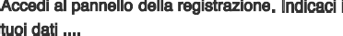

All’interno del sito troverai tutte le indicazioni relative a come eseguire l’ordine e capire quali potrebbero essere le specie più idonea per il tuo luogo di impianto.

Il nostro comune si augura che anche tu possa contribuire
a migliorare il territorio con questo piccolo ma importante gesto!

L’amministrazione Comunale.

D.G.R. della Regione Veneto n. 1572 “Interventi a sostegno di progetti pilota attivati dai comuni del Veneto per la riqualificazione ambientale del territorio ed il risanamento dell’aria. Legge regionale n. 29 dicembre 2017, n. 45, art.60”.

